Guía de apoyo al hogar “Pensamiento Matemático”
KÍNDER
Estimadas familias,
Esperando que hayan tenido unas lindas fiestas junto a la familia, los invitamos a realizar las siguientes actividades de Pensamiento Matemático.
Las páginas a trabajar en el libro son:
- Primera semana: 82, 83, 84, 85 y 86.
- Segunda semana: 87, 88, 89 y 90.
Ámbito: Interacción y Comprensión del Entorno.
Núcleo: Pensamiento Matemático
Objetivo de aprendizaje: N°2 Experimentar con diversos objetos estableciendo relaciones al clasificar por dos o tres atributos a la vez (forma, color, tamaño, función, masa, materialidad, entre otros) y seriar por altura, ancho, longitud o capacidad para contener.
IMPORTANTE: Si no pueden imprimir la guía, pueden dibujar en una hoja en blanco o en un cuaderno.
En la página web y plataforma LIRMI, encontrarán un nuevo video de Pensamiento Matemático en el cual se explicará cómo podemos trabajar la “Seriación”.
Contenido: Seriación
Continuamos trabajando el contenido de seriación, pero esta vez será de manera “creciente” ustedes se preguntarán ¿qué es esto? “Consiste en secuenciar un conjunto de objetos que van en orden de menor a mayor tamaño en función de un atributo”.
- En este ejemplo de seriación, los árboles están ordenados de menor a mayor tamaño (en forma creciente).

Actividad N°1:
- Trabajaremos seriación “Creciente”.
- Recorta y luego, ordena las etapas del ciclo de vida del pollito.
- Pégalas en los recuadros en blanco, en orden ¡te daré una pista!
En este recuadro pegamos cuando el pollito aún no nace, pegamos: ¿El huevo entero?
O ¿El pollito crecido?

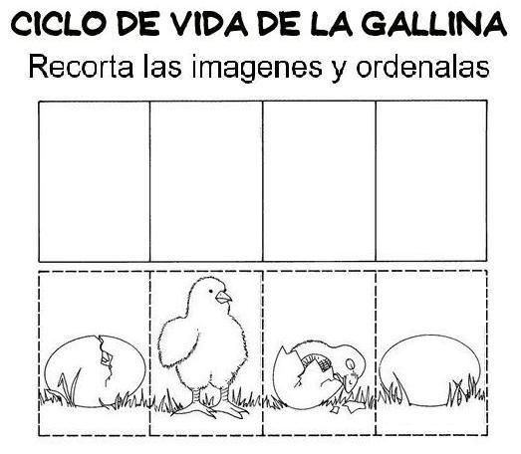

FAMILIA RECORDEMOS, tomar fotografía a la actividad (Guía o 1 página del texto) de los niños y niñas para subirla a la plataforma LIRMI, de esta manera podremos evaluar su actividad.

